12/13「インバウンドセミナー」会場地図

（一社）日本添乗サービス協会

●日時：平成29年12月13日（水）14:00～16:00

●港勤労福祉会館 １F第一洋室
〒108-0014 東京都港区芝５－１８－２
TEL:03-3455-6381

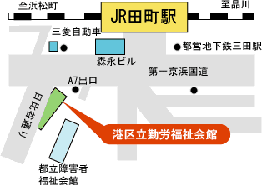

【交通機関】
〇JR田町駅下車、三田口（芝浦口の反対側です） 徒歩5分 第一京浜国道沿い（芝5丁目交差点かど）
※改札を出て三田口（西口）に向かってすぐのエスカレーターを下って国道沿いに出ると分かりやすいです。
〇都営地下鉄三田駅下車、「Ａ７」出口を出てすぐ左隣
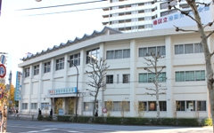
港勤労福祉会館全景

